长治市规划和自然资源局
关于对《长治市主城区控制性详细规划N-13街坊修改》草案的公示

一、规划研究范围
本次规划研究范围北至新街，南至解放西街，西起威远门路（城西路），东至经二十八路，用地面积约46.95亩。
区位图 图一
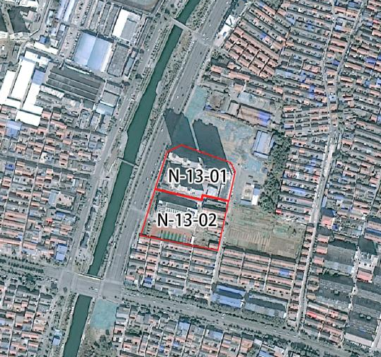
二、规划修改内容
根据市政府工作安排，规划拟调整N-13-02地块（长子门小学用地），根据潞州区长子门村土地征收范围，补充长子门小学用地1747.762平方米，容积率由≤0.8修改为≤1.0，其他指标不变；同步将N-13-01地块容积率由≤4.0修改为4.93，建筑密度由≤30%修改为≤40.17%，建筑高度由≤90米修改为≤94米，绿地率由≥30%修改为≥7.96%。
规划修改前后对比见下图： 图二
